

**КОЛЛЕДЖ МНОГОУРОВНЕВОГО ПРОФЕССИОНАЛЬНОГО**

**ОБРАЗОВАНИЯ**

|  |
| --- |
| **УТВЕРЖДАЮ** |
| **Зам. директор по УМР** |
| **_______________ С.Ф. Гасанов** |
| **« ____» *апреля* 2021 г.** |

**ЗАДАНИЕ НА КУРСОВОЙ ПРОЕКТ**

**Специальность 09.02.07 «Информационные системы и программирование»**

Студент группы 31ИС-20 Глушков Евгений Сергеевич

ТЕМА: **«Проектирование и разработка приложения клинингового сервиса «QleanUp» »**

**Дата выдачи задания** «_____» сентября 2022 г.

**Срок сдачи проекта** «_____» декабря 2022 г.

**Дата защиты проекта** «_____» декабря 2022 г.

**Москва 2022**

**Перечень вопросов, подлежащих разработке:**

Введение

1 АНАЛИТИЧЕСКИЙ РАЗДЕЛ

1.1 Предпроектное обследование

1.2 Выбор языка программирования

1.3 Выбор интегрированной среды разработки

1.4 Постановка задач к программному продукту

2 ПРОЕКТНЫЙ РАЗДЕЛ

2.1 Разработка алгоритмов

2.2 Разработка кода программного продукта

2.3 Разработка интерфейса пользователя

2.4 Тестирование и отладка программного продукта.

Заключение

**Исходные данные:** исходные данные студент собирает самостоятельно.

**Перечень разрабатываемых материалов для визуализации:** электронная презентация, содержащая в том числе:

1. Блок-схемы алгоритмов
2. Интерфейс пользователя

Задание выдал:

Руководитель курсового проекта А.С. Наумочкин

Задание принял к исполнению Е.С. Глушков

*Рассмотрено*

на заседании предметно-цикловой комиссии

энергетических дисциплин и информационных технологий

Протокол № *6 от 17 марта*  2022 г.

Председатель ПЦК *Рязанцева Е.С.*

**СОДЕРЖАНИЕ**

ОБОЗНАЧЕНИЯ И СОКРАЩЕНИЯ

# Введение

Целью данного курсового проекта является написание приложения «QleanUp» для упрощения поиска работы для клинеров, а так же для упрощения поиска клининговых услуг для самих пользователей. Эта тема является актуальной на данный момент, потому что в наше время из-за работы или других видов деятельности совсем не остаётся времени на уборку. Данный курсовой проект позволит облегчить работу Клинеров, а так же поиск этих клинеров пользователями. Так же в данном проекте будет простой для понимания интерфейс и небольшой порог вхождения.

В первой части будет рассмотрена предметная область данной темы, а также несколько продуктов по данной теме.

Во второй части будут рассмотрены инструменты и модули, которые были разработаны, структура программной части и листинги ключевых частей программных модулей.

В третьей части будет рассмотрено руководство для пользователей.

В заключительной части будет приведен To-do лист с планами по доработки программы, а также сделаны общие выводы о получившемся проекте.

# Аналитический раздел

## Предпроектное обследование

Клининг сервис – это **организация, представляющая услугу профессиональной очистки помещений**. Суть услуги – приведение в порядок помещений, создание чистоты. Это похоже на работу уборщика, но с некоторыми уточнениями.

В отличие от простой уборки, клининг — это сервис, оказывающий комплексную услугу по чистке. Она сочетает уборку, уход за обстановкой, предупреждение поломок и избавление от паразитов, когда они есть. Независимо от того, для чего нужен пользователю клининг сервис, для уборки офиса, жилого помещения или же склада, в большинстве случаев пользователи находят клинеров по физическому объявлению или же на сайтах для поиска “Head Hunter(ов)”, что является не совсем удобным путем для поиска клинеров. “QleanUp” же позволет грамотно распланировать совершение всех клининговых услуг в помещении и обеспечивает удобное хранение информации о клинерах. Это позволяет экономить время как для клинеров так и для пользователей клининг услуг.

Современный Клининговый сервис представляет собой комплекс различных сфер услуг по уборке, в управлении которыми особо важна информация о клинере, услуг которые клинер должен выполнить, объеме работы, а так же удобство, ведь у пользователей разные потребности в уборке, постоянно происходят новые заказы на уборку, отмены предыдущих заказов, замена старых клинеров на новых. И если не обеспечить максимальную эффективность учета этих процессов, то пользователи клининг сервисов не будут удоволетворены.

Основные виды клининговых услуг: [5]

1. Уборка помещений.

Это комплекс действий, необходимый для обеспечения чистоты в промышленных, коммерческих и бытовых помещениях. Помимо технического обслуживания и аспектов гигиены, она также включает в себя контроль безопасности и порядка, а также улучшения с эстетической точки зрения. Включает в себя проветривание комнат, раскладывание вещей по местам, мытье посуды, вынос мусора, удаление пыли.

2. Уборка прилегающий территорий.

Уборка прилегающей территории – это комплекс высококачественных услуг, в которые входят мероприятия по уборке площадей, прилегающим к офисным зданиям, торговым центрам, промышленным предприятиям и пр. Для осуществления данного комплекса используется современная механизированная техника, в работу вовлечены настоящие мастера своего дела. Включает в себя Уборку и дезинфекцию мест общего пользования, поддержание в чистоте мест сбора твердых и жидких бытовых отходов. Расчистка дорог и пешеходных дорог от различных осадков и мусора.

3. Мойка окон и фасадов.

Мойка окон — процесс удаления загрязнений с внешней стороны окон зданий и сооружений, реже — автомобилей, кораблей и других механизмов и конструкций, имеющих окна. Человек, занимающийся этим, должен иметь минимальные необходимые навыки данного действия, уметь пользоваться чистящими средствами, стремянками. Мойка окон очень важна как для внешнего вида здания, так и для комфорта находящихся внутри людей. Включает в себя мойку стекол с внутренней и уличной стороны (в теплое время года). Тщательную очистку рам, подоконников, наличников. Очищение москитных сеток, их креплений.

4. Химчистка мебели и напольных покрытий

Химчистка (химическая чистка), профессиональная сухая чистка — химический процесс очистки изделий из текстильных материалов с использованием органических растворителей. Основное назначение химической чистки — удаление грязи и пятен, которые не поддаются очистке при обычной стирке. Включает в себя обработку материалов не поддающейся обычной чистке специальными химикатами

5. Дезинфекция

Дезинфекция – это комплекс мероприятий, направленных на уничтожение микроорганизмов, способных вызвать инфекционные заболевания. Дезинфекция проводится с профилактической целью и при возникновении очагов инфекционных заболеваний. Для проведения дезинфекции применяются дезинфекционные средства, допущенные к применению в установленном порядке. Дезинфекция включает биологические, физические и химические виды обработок помещения, чтобы добиться не только уничтожения вредных микроорганизмов, но и предотвратить их будущее появление. Виды дезинфицирующих работ.

Существуют такие виды дезинфекций: профилактическая текущая; заключительная; Самым распространенным видом дезинфекции является профилактическая.

## 1.2 Описание существующих разработок

В это разделе рассмотрены некоторые уже имеющиеся программы клининг услуг, а также цели таких программ и требования.

Интерфейс таких программ для клининг услуг чаще всего простой и понятный для обычных пользователей.

Цели использования системы управления клининговых услуг:

1. Автоматизация работы персонала.
2. Синхронизация с системами заказов.
3. Облегчение поиска клинеров пользователями.

Основные требования:

1. Доступ выбора клинеров пользователю.
2. Доступ пользотелей к выбору конкретных услуг которые им нужны.
3. Оплата до начала уборки или после её окончания.

### 1.2.1Домовёнок

Одна из самых популярных систем управления отелям, в интернете есть множество положительных отзывов о системе.

Достоинства, которые подтверждают отзывы:

1. Точный выбор площади уборки помещения.
2. Различный выбор услуг.
3. Соответствует самым требовательным запросам.
4. Гарантирует оперативное выполнение клининг услуг.
5. Имеет богатый функционал.

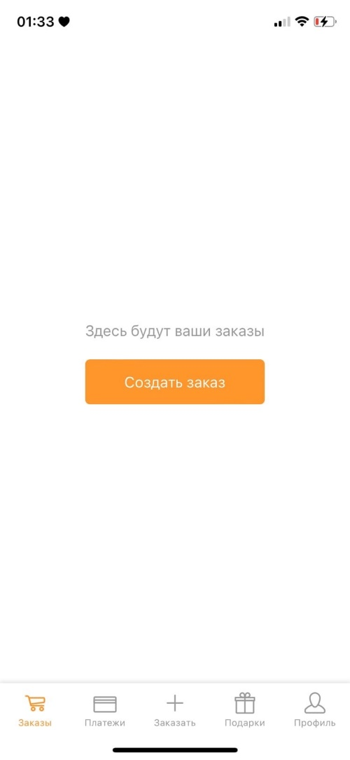

Рисунок 1. Интерфейс Домовёнок

Данное приложение состоит из простых модулей, которые интуитивно понятны пользователю. От этого зависит и стоимость разработки. Она включает в себя:

1. Бронирование.

Система управления заказами пользователя включает в себя заказ услуг, аннуляцию заказа, ожидание услуг.

2. Акции.

Выгодны предложения для пользователей.

3. Личный профиль содержащий данные каждого пользователя или же клинера: адрес, номер телефона, предыдущие заказы, служба поддержки, бонусы и т.д.

4. Платежи

Отчет об потраченный средств на услуги клининга, а также вкладка содержащая возможность пополнения счета

**1.2.2Братья Чистовы**

Приложение клининговых услуг Братья Чистовы тоже является одной из самых скачеваемых приложения для найма клинеров.

Особенности:

1. Имеет расширенный выбор услуг.
2. Даёт возможность выбирать тип уборки.
3. 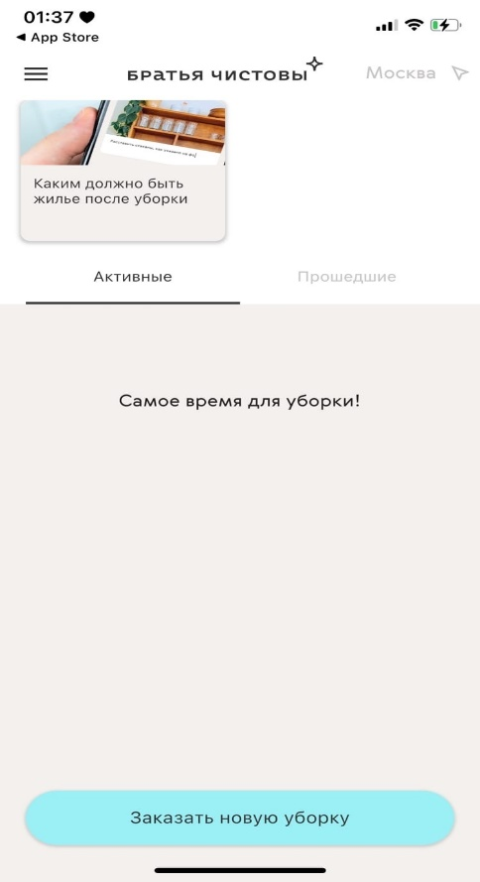Позволяет вести пользователям микро-менеджмент клинеров.

Рисунок 2. Главный экран Братья Чистовы

Судя по отзывам, данное приложение подходит для уборки с множеством деталей.

# Проектная часть

## Диаграмма прецедентов

В этом разделе представлена диаграмма прецедентов. На этой диаграмме показаны все функциональные и поведенческие отношения. На